

**Présentation de l’entreprise : CDG**

**Omar M’HAIMDAT**

**CPI1-Groupe B**

**10/05/2016**

**Sous la direction du Pr A.ABOUNACEUR**

Table des matières

I. Historique de l’entreprise. 3

A. Date et contexte de création : 3

B. Les événements marquants l’évolution de l’entreprise : 3

a. 1959 : 3

b. 1959-1965 : 3

c. 1965-1970 : 4

d. 1970-1974 : 4

e. 1974-1995 : 4

f. 1995-2001 : 5

g. 2001-2016 : 5

C. Secteur d’activité, Nature et forme juridique de l’entreprise : 6

a. Intervention dans le marché des capitaux : 6

b. La prévoyance sociale et l’assurance : 6

c. Investissement, immobiliers et aménagements des zones industrielles : 7

d. Forme juridique : 7

e. Nature juridique : 7

D. Chiffres clés de l’entreprise en 2014 : 8

II. Organisation de l’entreprise. 9

A. Nature de structure et présentation de l’organigramme. 9

B. Directions et services de l’entreprise : Activités et fonctions 10

III. Environnement et partenaires de l’entreprise : 11

IV. Perspectives d’évolution de l’entreprise : 12

A. Un programme d’investissement d’envergure macroéconomique : 12

B. Un potentiel de création d’emplois considérable : 12

1. Historique de l’entreprise.
2. Date et contexte de création :

Créée en 1959 au lendemain de l’Indépendance, la Caisse de Dépôt et de Gestion (CDG) a constitué pour les Pouvoirs Publics un organisme de sécurisation de l’épargne nationale via une gestion rigoureuse des dépôts. Le développement considérable des ressources de la CDG depuis sa création s’est accompagné d’un élargissement de ses missions ainsi que d’une modernisation continue tant de ses modes de fonctionnement que de son organisation.

Au fil des années, la CDG s’est érigée en un véritable catalyseur d’investissements de long terme tout en développant un savoir-faire unique dans la réalisation de grands projets structurants. Son statut public et la nature des fonds à caractère privé qui lui sont confiés exigent une grande rigueur dans les règles de gestion et la sélection de ses investissements. La CDG a su conjuguer cette double mission en sécurisant l’épargne collectée tout en accompagnant le développement économique du Royaume. Cette mission duale constitue l’élément fondamental de l’identité de la CDG.

La vocation de la CDG est résumée dans sa devise : « œuvrer ensemble, pour le Maroc Avenir ». Elle marque l’engagement du Groupe en faveur de la dynamique de progrès du pays, à travers la mobilisation de l’ensemble de ses leviers en matière de collecte et de protection de l’épargne, d’extension de la prévoyance sociale, de financement de l’économie, de conduite des grands projets d’infrastructures et d’appui aux politiques sectorielles.

1. Les évènements marquants l’évolution de l’entreprise :
   1. 1959 :

Création de la Caisse de Dépôt et Gestion.

* 1. 1959-1965 :

Le Maroc, indépendant depuis 1956, se dote des instruments économiques et financiers nécessaires à l'élargissement et à la consolidation de sa souveraineté.

C’est dans cette perspective que s’inscrit la création de la CDG en 1959. L'objectif majeur des pouvoirs publics, jusqu'au milieu des années 60, était de mobiliser l'épargne au profit de l'investissement.

De fait, l’État procède durant cette période à la création d’institutions ayant pour mission de recevoir, centraliser et gérer les ressources de l'épargne, allouer des crédits et dynamiser le marché financier.

* 1. 1965-1970 :

A travers ses filiales Maroc-Tourist, Société Africaine de Tourisme, Ramada-Maroc, Société Hôtelière de Nador, Société Hôtelière de Sidi Harazem, Société Hôtelière de Riad, Société Chellah Immobilière et la société Maroco allemande de tourisme, la CDG contribue à la réalisation des objectifs du plan triennal qui place le tourisme parmi les priorités du pays.

La CDG s’illustre également dans les domaines de la banque, finance et assurance à travers le CIH, la SOFAC, la SCR, la compagnie Nord-Africaine et Intercontinental d’Assurances (CNIA) et la SNI, créée par le décret Royal du 12 octobre 1966 et qui a pour objectif principal d’animer le marché des valeurs mobilières de Casablanca.

Enfin, elle œuvre activement dans l’immobilier via la CGI, le transport à travers les lignes nationales et Lignes Maritimes du Détroit (LIMADET) et le financement des équipements des collectivités locales à travers le Fonds d’équipement communal (FEC) dont l’activité englobe désormais les centres autonomes.

* 1. 1970-1974 :

Dans le cadre de la politique de marocanisation des grandes affaires économiques, la CDG investit pour la première fois dans le secteur industriel, à travers la souscription à des augmentations de capital dans certaines sociétés du secteur (Lafarge-Maroc, la Société Marocaine des Établissements J.J Carnaud et Forges de Basse Indre, Cellulose du Maroc).

* 1. 1974-1995 :

Durant cette période, la CDG s’active dans la création de filiales et les prises de participations. Le financement de l’investissement sous forme de titres de participation et de placements est un volet important de la contribution de la CDG au développement du secteur productif. En effet, la formation du portefeuille de participations de la CDG est le résultat d’une politique de diversification des actifs et d’une volonté de contribuer au soutien de l’investissement productif.

L’immobilier et le tourisme sont également deux secteurs où la Caisse a joué un rôle prépondérant. D’importants programmes d’investissements ont ainsi été réalisés, soit directement par la CDG soit par l’intermédiaire de ses filiales.

Son expertise et de son savoir-faire ont amené la CDG à être désignée par les pouvoirs publics, au début des années 80, comme aménageur unique du programme de zones industrielles qui avait pour but de dynamiser le secteur industriel, de faciliter l’accès du foncier aux PME et de contribuer à la décentralisation industrielle du pays.

Durant cette période, la CDG a également accompagné la maturation des marchés financiers, à travers la création de 2 SICAV en 1994 : la première, diversifiée de droit marocain en partenariat avec la BCM « Tijari Croissance », la seconde « Atlas Maroc » de droit français, en partenariat à hauteur des deux tiers avec des investisseurs institutionnels européens et pour le tiers restant avec des institutionnels marocains (CDG, BCP, CNIA, CIMR, etc.).

Sur le plan des retraites et de la prévoyance, la CDG a œuvré pour la généralisation et le développement de la couverture sociale à travers la gestion des deux organismes publics, le régime collectif d’allocation de retraite (RCAR) et la caisse nationale de retraites et d’assurances (CNRA).

Enfin, la CDG a procédé à la privatisation de certains de ses actifs : les entreprises dont la CDG est actionnaire et qui sont concernées par la privatisation sont au nombre de 14, en plus des 9 unités hôtelières. Il s’agit notamment des sociétés CTM-Lignes Nationales, SOFAC, SNI, BMCE et des hôtels Volubilis à Fès, Basma à Casablanca, Marrakech Motel au Toubkal et Ksar Es-Souk Motel.

* 1. 1995-2001 :

Les changements intervenus dans le paysage financier au début des années 1990 ont imposé à la CDG des adaptations importantes d’ordre interne et externe, pour intervenir dans cet environnement où la compétitivité et la performance sont les facteurs clés de succès tout en conciliant ses interventions d’organismes financier et son rôle d’instrument d’appui à la politique de l’État.

De 1995 à 2001, la CDG procède à de nombreuses créations de filiales et prises/cessions de participations.

Elle poursuit également sa dynamique sur le secteur de l’immobilier en réalisant de nombreux projets, notamment via la CGI, la Société Royal Golf de Fès, la CIFM et ses programmes de logements économiques Moulay Rachid, Hazem et Guise à Casablanca et la SOPHAL, dans les villes de Benslimane, Fès, Oujda et Al Hoceima.

* 1. 2001-2016 :

Dès le début des années 2000, et en vue de contribuer fortement aux objectifs de développement économique et social du pays, la CDG s’est fixée comme orientations stratégiques :

* Le développement et l’approfondissement d’activités sur le marché financier.
* La promotion de l’épargne et l’amélioration de la couverture sociale à travers son repositionnement dans le domaine de la gestion des retraites.
* La diversification des véhicules du capital investissement.
* L’ancrage de son intervention dans l’habitat social.
* L’initiation ou le pilotage de grands projets d’aménagement et d’infrastructure.
* Le développement du partenariat stratégique pour le Groupe CDG.

Aujourd’hui, le Groupe CDG ambitionne de devenir un acteur de référence à l’échelle nationale, sur toute la chaine de ses métiers (Épargne, Prévoyance, Immobilier, Tourisme, Banque, Finance...) et d’être un catalyseur des investissements sur le long terme en développant une expertise et un savoir-faire lui permettant de contribuer à la réalisation de grands projets territoriaux structurants et à la venue à maturité des marchés financiers.

1. Secteur d’activité, Nature et forme juridique de l’entreprise :
   1. Intervention dans le marché des capitaux :

La CDG est considérée comme un centralisateur de l’épargne. Elle apporte son soutien au développement économique par sa contribution au financement de l’économie au travers de l’animation du marché financier et de la promotion de l’investissement. La structure de l’épargne drainée par la CDG est dominée par les fonds de la CNSS et la caisse d’épargne nationale (CEN). A eux seuls, c’est deux déposants, totalisent 71,4% des ressources. Le reliquat est ventilé notamment entre les fonds de travail, les secrétaires greffiers et les cautionnements et consignations.

Concernant les emplois, la caisse consolide son rôle entant que principal animateur du marché financier. Le portefeuille à revenus fixes de l’établissement représente la part du lion de ses emplois. Avec la mise en place de nouveaux instruments tels que les OPCVM, les titres de créances négociables(TCN) et surtout l’instauration du marché secondaire des bons de trésor, la CDG est appelée à jouer un rôle très important pour soutenir le développement de ces nouveaux produits.

Par ailleurs, après avoir mis en place les moyens nécessaires pour contribuer au démarrage et à l’animation du marché secondaire des instruments de taux, la caisse, en tant qu‘intermédiaire en valeur du trésor (IVT), a commencé à intervenir sur ce compartiment à partir du 15/12/96.

La CDG intervient aussi sur le marché des titres à revenus variables, son portefeuille est à prédominance de titres de placement. Le secteur des sociétés de crédits et de tourisme constitue la cible préférée de la CDG.

* 1. La prévoyance sociale et l’assurance :

Au niveau de la prévoyance, le système de « Addamane al hirafi » lancé par la CNRA et la nord-africaine et internationale d’assurance (CNIA) (parmi les filiales de la CDG), couvre actuellement 15 587 commerçants et artisans et donne lieu à un montant total de primes et de cotisations de l’ordre de 25 milliards de DMS. Suivant la même stratégie, les deux compagnies continuent de finaliser les différentes prestations d’assurance que le système « Addamane al bahri ». Par ailleurs, l’activité du régime collectif d’allocation de retraite(RCAR), connait une expansion traduite par le niveau accroissant de ses filiales.

En plus de son activité dans le domaine de la prévoyance, la CDG est présentée dans le secteur de l’assurance par le biais de la société de réassurance.

* 1. Investissement, immobiliers et aménagements des zones industrielles :

Conformément à ses orientations stratégiques, la CDG poursuit par le biais de ses filiales, considérées comme des maitres d’ouvrage délègues, la réalisation de d’importants programmes à RABAT, CASA et les autres villes. Ces projets concernent notamment les travaux relatifs à l’aile nord du centre d’affaire du mail central à Hay Ryad et le programme de construction de Dawliz à Casa.

L’infrastructure constitue en la réalisation du complexe sportif, pour le compte des F.A.R à la sortie de SALE. D’autres projets très ambitieux portant sur le logement, le commerce et les bureaux constituent des programmes propres de certaines filiales de la CDG comme la CGI (La compagnie générale immobilière).

En matière d’aménagement des zones industrielles, la caisse a contribué par des études techniques relatives à Gzenaya située à Tanger. Ce projet qui se tend sur une superficie de 130 ha, consiste à réaliser en 4 tranches 495 lots industriels. 740 lots à usage d’habitat et 22 lots d’équipements.

* 1. Forme juridique :

Établissement public.

* 1. Nature juridique :

Société anonyme.

1. Chiffres clés de l’entreprise en 2014 :

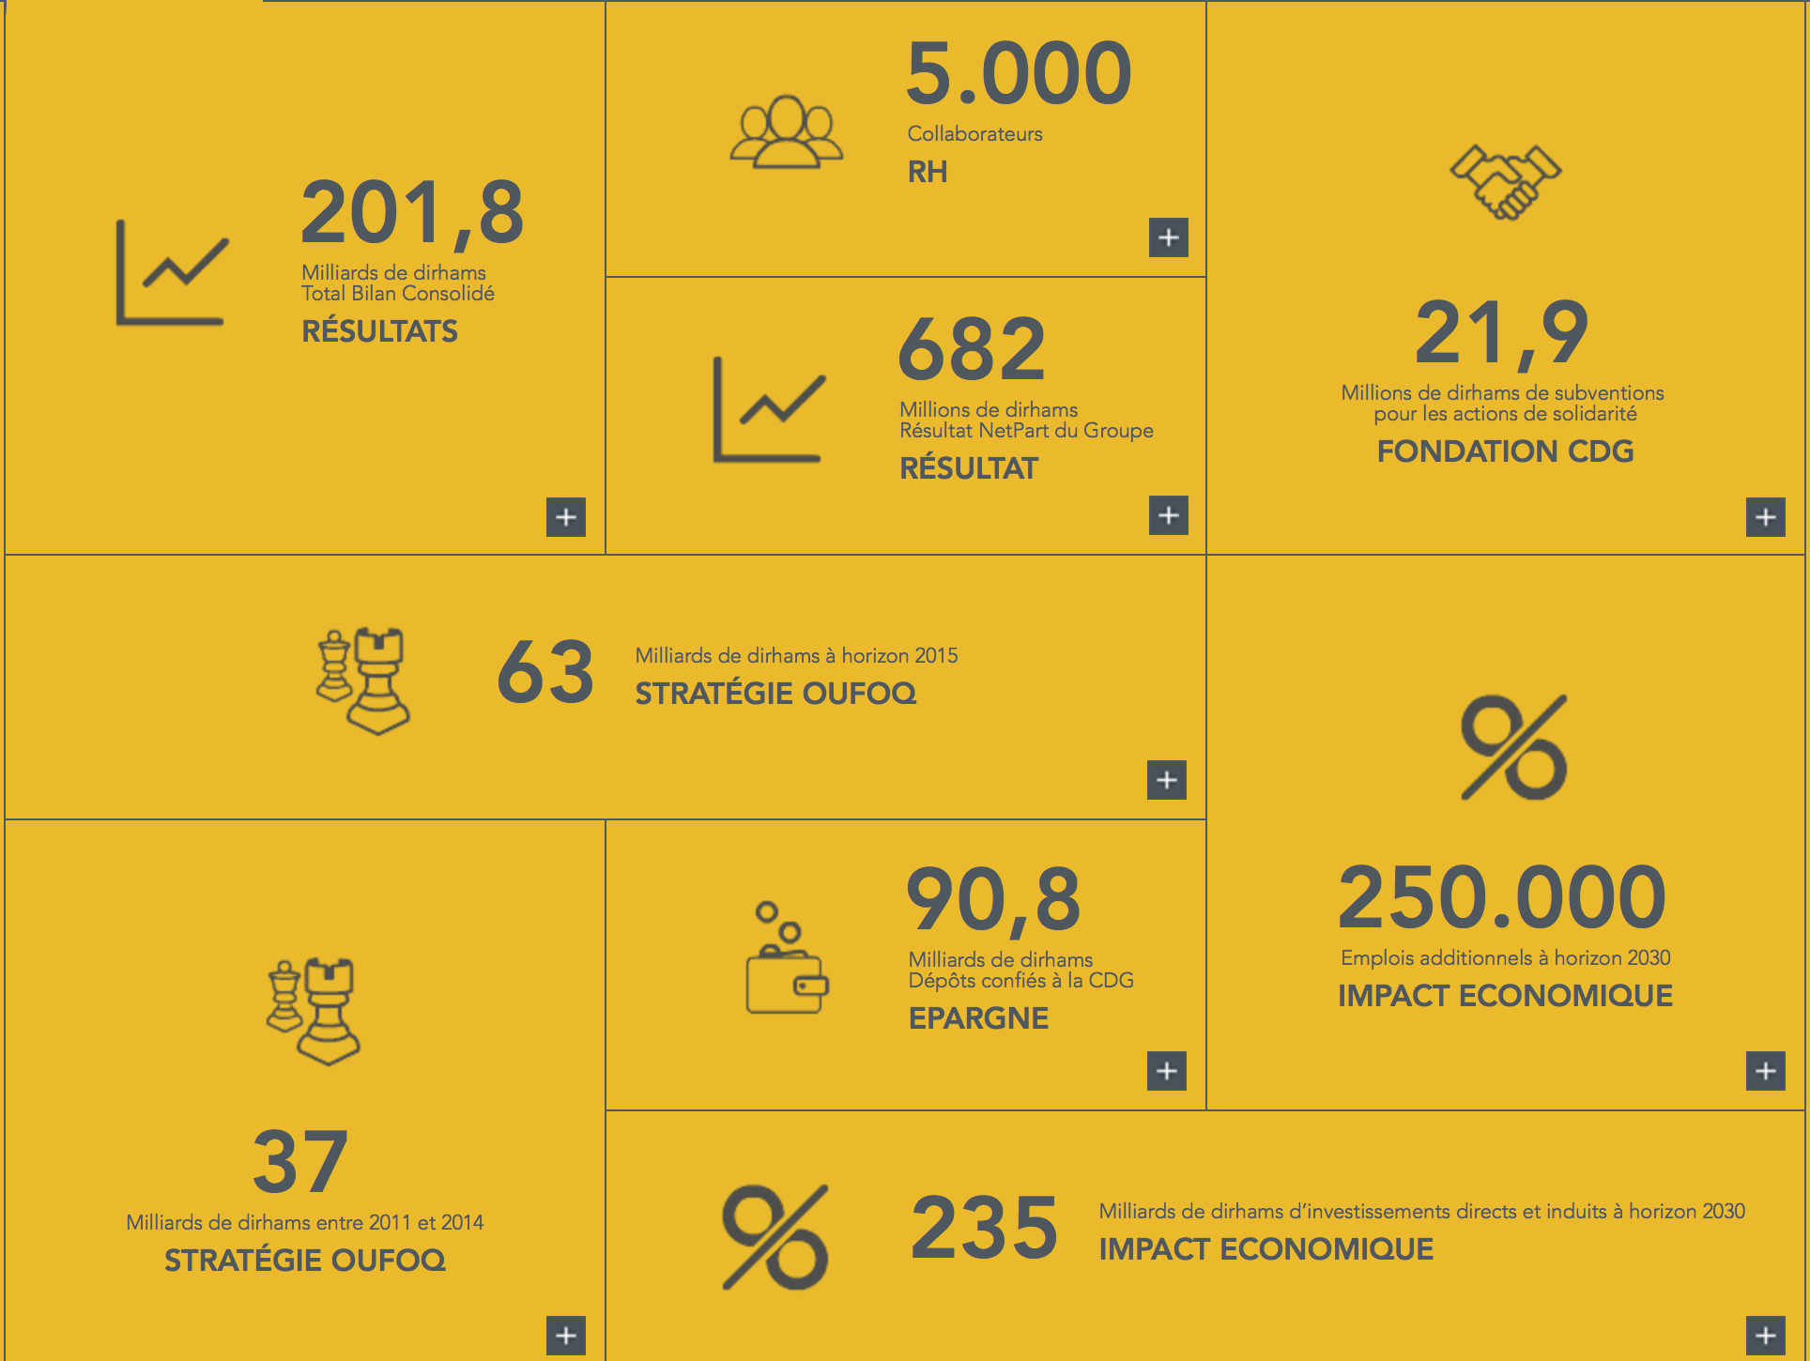

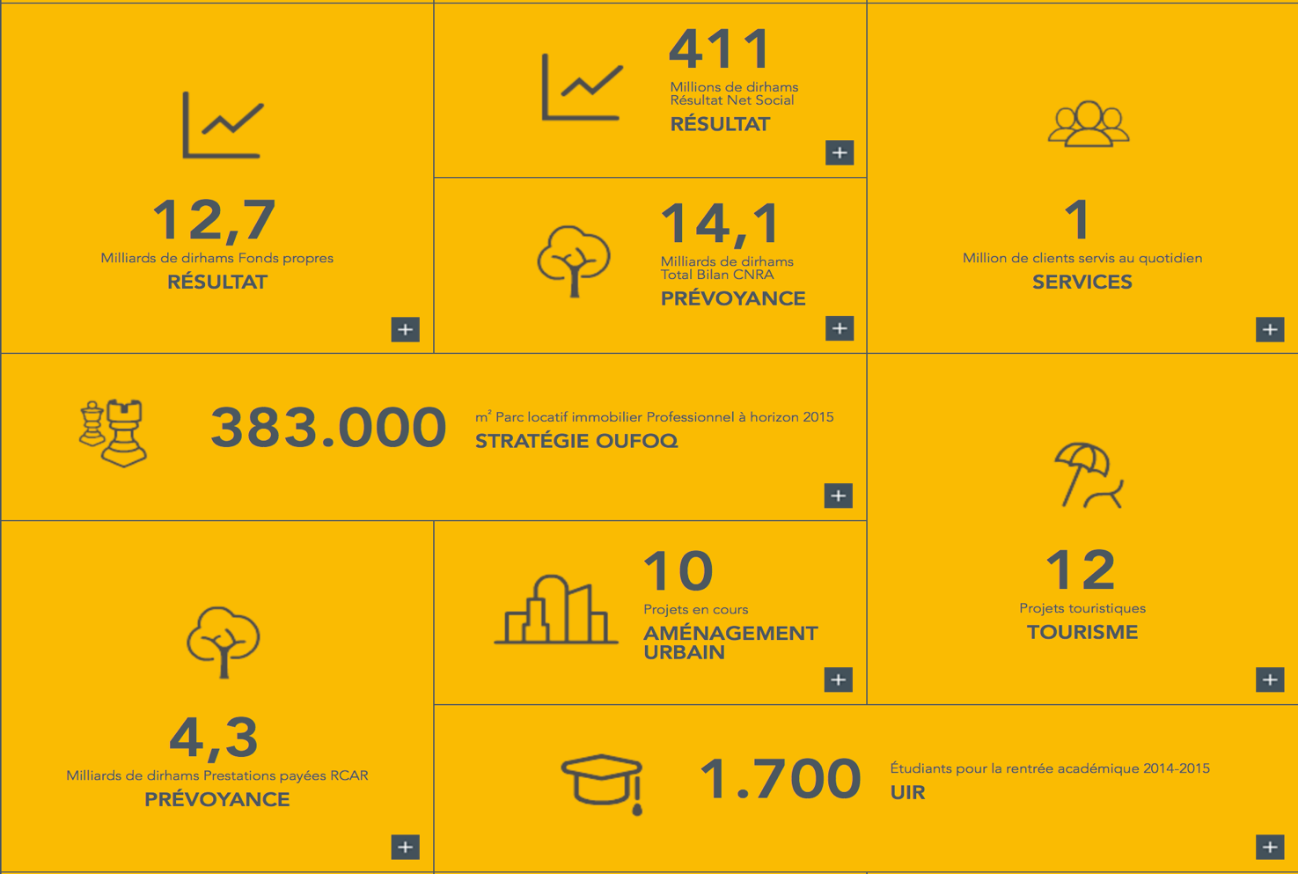

1. Organisation de l’entreprise.
2. Nature de structure et présentation de l’organigramme.

La CDG utilise une structure á la fois Staff and line et divisionelle. 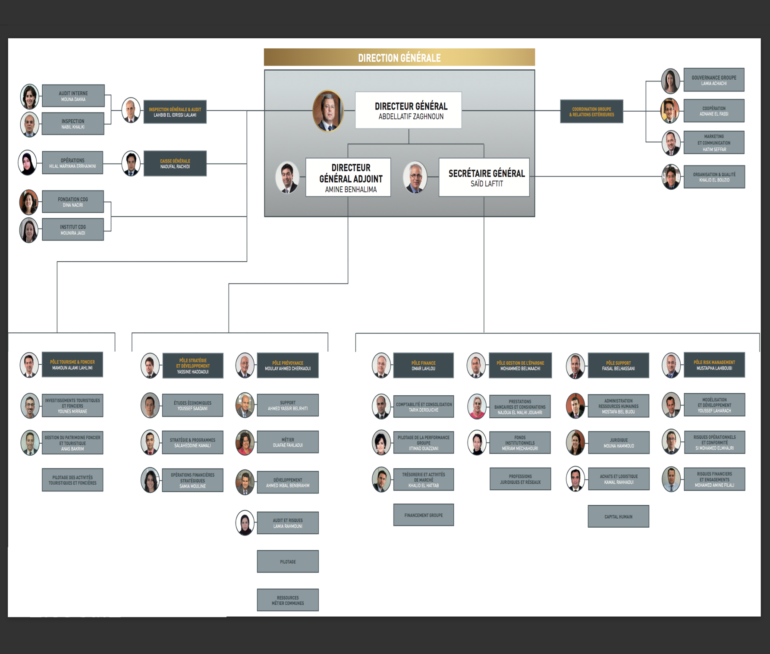

1. Directions et services de l’entreprise : Activités et fonctions

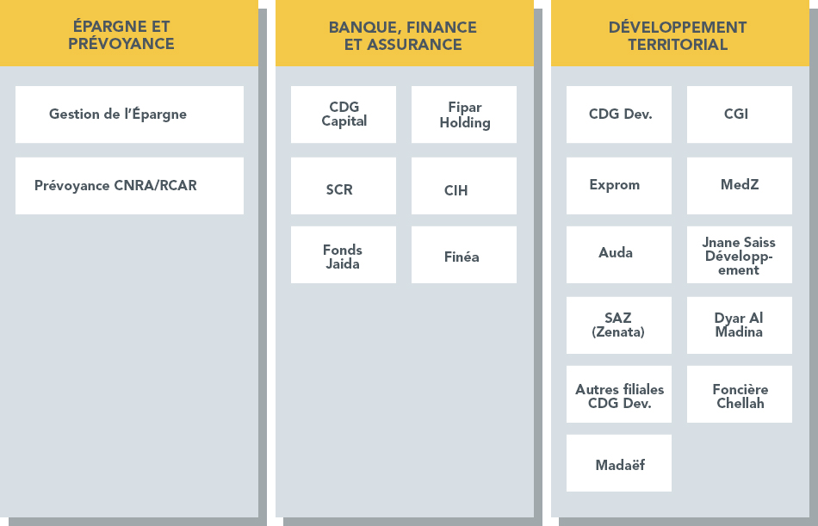

1. Environnement et partenaires de l’entreprise :

La CDG a beaucoup de partenaires et c’est dû au faite qu’elle a des participations dans les plus grandes entreprises marocaines :

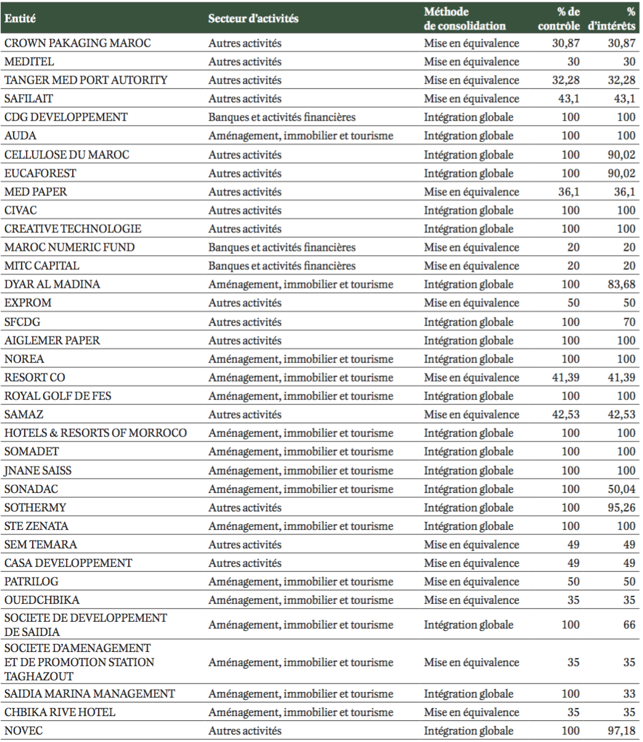

1. Perspectives d’évolution de l’entreprise :
   1. Un programme d’investissement d’envergure macroéconomique :

Le périmètre de l’évaluation a couvert un portefeuille de 50 projets actifs actuellement développés par la CDG, englobant une large part de son programme d’investissement.

Le nombre et l’envergure de ces projets témoignent de l’importance des interventions de la CDG dans l’économie marocaine. Les projets évalués se répartissent en 4 grandes catégories : 10 projets d’aménagement urbain, 14 projets de zones d’activités, 12 projets touristiques et 14 projets immobiliers. La taille moyenne de l’investissement par projet s’établit à 1,7 milliard de dirhams.

La plupart des projets figurant dans le périmètre d’évaluation sont appelés à être achevés à l’horizon 2020, bien que certains s’étalent jusqu’en 2030. Sur l’ensemble du cycle de vie de ces projets, la CDG devrait réaliser un investissement cumulé de l’ordre de 86 milliards de dirhams. Cet effort d’investissement serait démultiplié par un effet d’entrainement qui permettrait de drainer des investissements privés à hauteur de 149 milliards de dirhams.

En moyenne, chaque million de dirhams investi par la CDG pourrait catalyser 1,7 million de dirhams d’investissement induit. L’effet de levier serait particulièrement puissant dans les projets d’aménagement urbain et de développement de zones d’activités.

Au total, à l’horizon 2030, les projets de la CDG pourraient cumuler des flux d’investissements atteignant jusqu’à 235 milliards de dirhams (directs et induits).

Ce volume s’avère fortement significatif à l’échelle macroéconomique et représente, en ordre de grandeur, près de 4 % de la Formation Brute de Capital Fixe (FBCF) cumulée sur la période 2010-2030.

* 1. Un potentiel de création d’emplois considérable :

À l’horizon 2030, les projets actuellement développés par la CDG pourraient générer 640.000 emplois permanents. Ces postes se ventilent en 435.000 emplois directs et 205.000 emplois indirects et induits.

Parmi les 640.000 emplois potentiels, environ 390.000 postes peuvent être assimilés à des emplois déplacés, correspondant à des emplois qui existent ailleurs et qui sont transférés vers le site du projet.

Après prise en compte de ces « effets de déplacement », on estime que les projets de la CDG présentent un potentiel de création de 250.000 emplois additionnels à long terme. Le caractère « additionnel » de ces emplois implique qu’ils ne seraient pas créés sans la mise en œuvre des projets soutenus par la CDG.

Les projets qui offrent le plus grand potentiel d’emplois additionnels sont les projets visant le développement de zones d’activités (156.000) et les projets d’aménagements urbains (78.000). En termes de répartition sectorielle, environ 60 % des emplois sont générés dans le secteur des services et 40 % dans le secteur de l’industrie.

Parallèlement aux créations d’emplois stables à long terme, les projets de la CDG sont également fortement générateurs d’emplois durant la phase de construction.

Ainsi, les travaux de réalisation des projets pourraient générer 930.000 emplois-an soit l’équivalent de 46.500 postes d’emplois permanents sur la période 2010-2030.

Au total, les projets de la CDG recèlent un potentiel de création d’emplois considérable à l’échelle nationale.

Les emplois additionnels générés pourraient représenter jusqu’à 10 % des créations nettes d’emplois urbains au Maroc sur la période 2010-2030. Cette proportion est encore plus forte dans l’industrie où elle pourrait atteindre jusqu’à 15 % des créations d’emplois dans le secteur.